1. Как же надо готовить родителям ребенка к поступлению в детский сад?  - Старайтесь сами не нервничать и не показывать свою тревогу! Это ОЧЕНЬ ВАЖНО!  - Создайте дома режим дня такой же, как в детском саду.  - Эмоционально поддерживайте малыша (обнимайте, поглаживайте, целуйте)  - Будьте терпимы к капризам, не наказывайте за это.  - Не наказывайте и не пугайте детей детским садом или «злым воспитателем» (к примеру, «Не съешь кашу - оставлю тебя в садике»)  3. «Ритуал» помогает ребенку ДОВЕРЯТЬ взрослому.  «Ритуал» - это порядок действий, который взрослые повторяют раз за разом. Например, уходя, мама всегда:  - на три минутки берет малыша на руки;  - целует и говорит, куда уходит и когда придет;  - дает ребенку его маленькую игрушку и говорит "пока-пока";  - если ребенок плачет - говорит, что ей очень жалко, что он грустит, но ничего не поделаешь, приходится расставаться;  - передает ребенка тому взрослому, с которым он остается;  - уходит. | Памятка для родителей  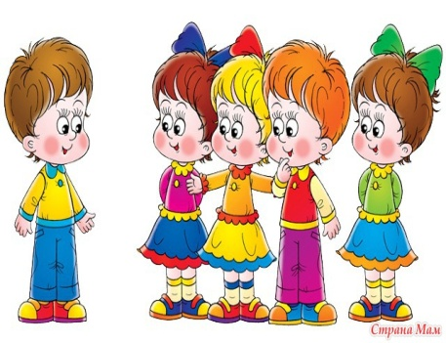  Советы психолога для легкой адаптации ребенка в детском саду.  Педагог-психолог 1 кв.категории  МБДОУ «Полянский детский сад «Сказка»  Рындина Марина Олеговна  Такое поведение помогает ребенку не с первого дня, а именно тогда, когда становится ритуалом, то есть привычным поведением. Ритуал помогает потому, что учит ребенка ДОВЕРЯТЬ взрослым: ребенок хорошо знает, что мама уйдет, как она уйдет и когда вернется. Это доверие и знание снижает тревогу малыша. | 2. Как лучше прощаться с ребенком?  - Чтобы не опаздывать и иметь возможность попрощаться с ребенком, соберитесь на 5-10 минут раньше.  - Скажите честно ребенку, куда и зачем вы идете (только очень просто, например: "Я иду в магазин за покупками», или «Я иду на работу»  - Скажите точно малышу, когда вы вернетесь. Для этого не нужно говорить время по часам. Можно сказать: «Я приду, когда ты покушаешь, погуляешь, поспишь».  - Расскажите сыну или дочке, с кем он останется и, главное, что будет делать: «Ты будешь с воспитателем Анной Григорьевной и другими детками. Вы покушаете, потом погуляете, потом поиграете, а потом будете меня вместе встречать».  - Не обещайте ребенку «призов» за то, что он вас отпускает, но если он попросит ему что-то принести, не отказывайте. Если же выполнить его просьбу невозможно, сразу скажите ему об этом.  4. Фразы, которые НЕЛЬЗЯ говорить ребенку в период адаптации.  «Ты же сам говорил (говорила), что хочешь в детский садик (с детками играть), почему ты теперь не хочешь оставаться?»;  «Не пускаешь меня на работу - не будет денег тебе на новую машинку!»;  «Ну, пожалуйста, можно мама пойдет на работу?!»;  «Ты же большой мальчик (большая девочка)! Как тебе не стыдно плакать!»;  «Если будешь так реветь - уйду от тебя и вообще не приду!».  Важно помнить: эти фразы не только не помогают ребенку, но даже вредят, потому что в них есть УПРЕК. Упрек ребенку в том, что он МЕШАЕТ маме делать какие-то ее дела.  Желаем Вам легкой адаптации!

